関東学院大学 情報学系 2018年度 卒業論文概要集

PC遠隔制御(IPMI)カードの構築

山本研究室 215K6036 グェンミントゥ

１ はじめに
IPMIとはサーバのCPU、バス、ファン、温度センサ、電源、ファンなどの基本コンポーネントの監視や遠隔制御などを行うためのインターフェースである。しかし、市販のIPMIカードは特定のサーバマザーボードにしか対応しない。
本研究では一般マザーボードに対応できるIPMIモジュールを構築する。
２ システム構成
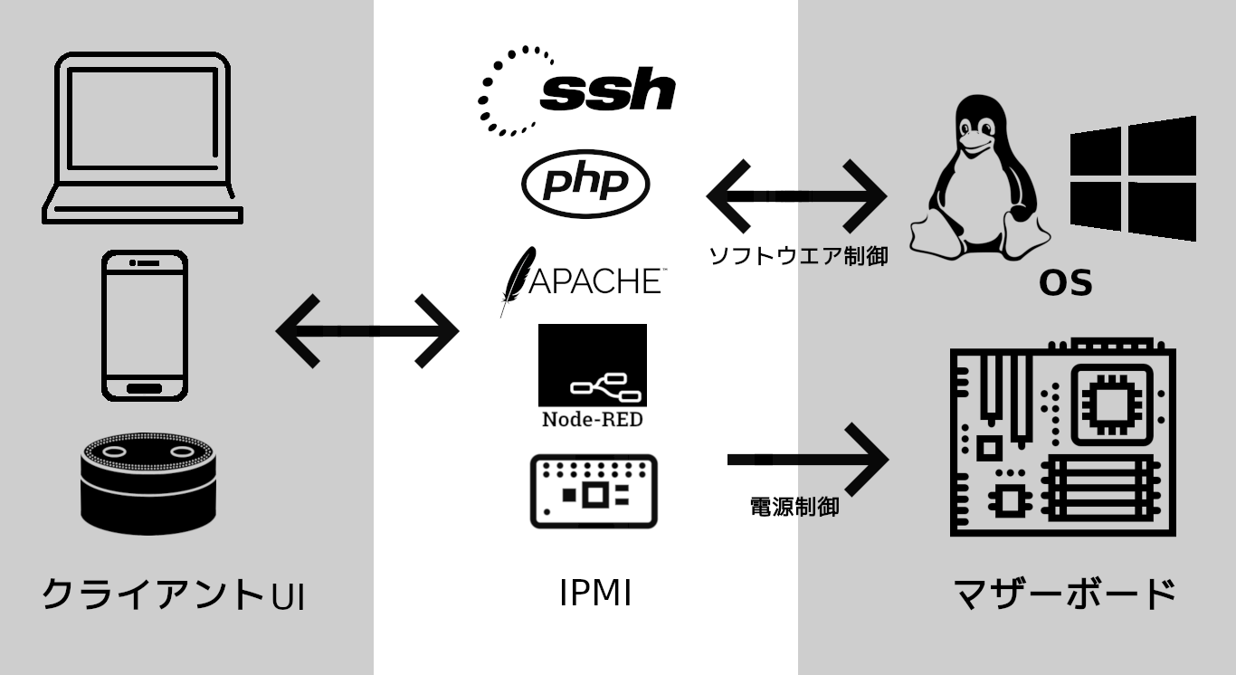 図1．システム構成図
図１にシステム構成図を示す。各部の動作を説明する。
- クライアントUI
はスマホ、パソコンなどの端末でSSH、又はHTTPプロトコルによってサーバーとデータをやり取りする。データの内容はホストPCの電源状態、IPMIモジュールの接続状態、ホストPCに実行させたい命令、命令実行の結果である。
- IPMI
IPMIはUSBネットワークインタフェースとしてホストPCに接続したRaspberry Pi Zero Wを用いる。IPMIモジュールはホストPCと独立の電源を使用し、マザーボードの電源スイッチを物理的に操作することによって、ホストPCの電源状態と関係なく制御することができる。また、IPMIモジュールはUSBネットワークインタフェースとしてホストPCに接続することで、ホストPCがネットワークに接続しない状態でも遠隔操作ができる。
Apache+Phpウエブサーバーでクライアント端末にウエブインタフェースを提供する。スマートスピーカに関する処理はNode-redで行う。使用可能なインタフェースはSSH、ウエブである。
- ホストPC
ホストPCはSSHプロトコルでIPMIモジュールからの命令を受取り、命令の実行結果をIPMIモジュールに送る。
3 電源制御
ホストPCの電源がOFFの状態でも起動させるには物理的にマザーボードの電源スイッチを操作することが必要である。そこで電源スイッチにリレーを並列接続して用いる。
4 ソフトウェア制御
4.1 コマンドラインインターフェース(CLI)
ホストPCを遠隔操作するためにSSHプロトコルを利用する。IPMIモジュールにインストールされたipmiツールでホストPCの電源やソフトウエア制御を行う。
使用可能なコマンドラインを以下で示す。
- Start/stop/restart : ホストPCを起動/シャットダウン/再起動する。
- -f ：シャットダウン、再起動の命令を実行後、一定の時間たってもホストPCの電源状態が変化しないとき強制的に電源を切る。
- status : ホストPCの状態を表示する。
- setup : IPMIモジュールの設定を行う。ホストPCをアクセスためのIPアドレスやWebインターフェースアクセスためのパスワードを変更することができる。
- shell : ホストPCのソフトウェア制御を行う。ホストPCがWindowsの場合はPowershell、Linuxの場合はbash/zshなどに接続する。ホストPCのパスワードが設定された場合、powershell/bashに接続する前にホストPCのユーザー名やパスワードの入力を行う。セキュリティ上のため、ホストPCをアクセスするためのユーザー名やパスワードなどをIPMIモジュールに保存しない。
- help/version: IPMIのマニュアル/ソフトウェアバージョンを表示する。
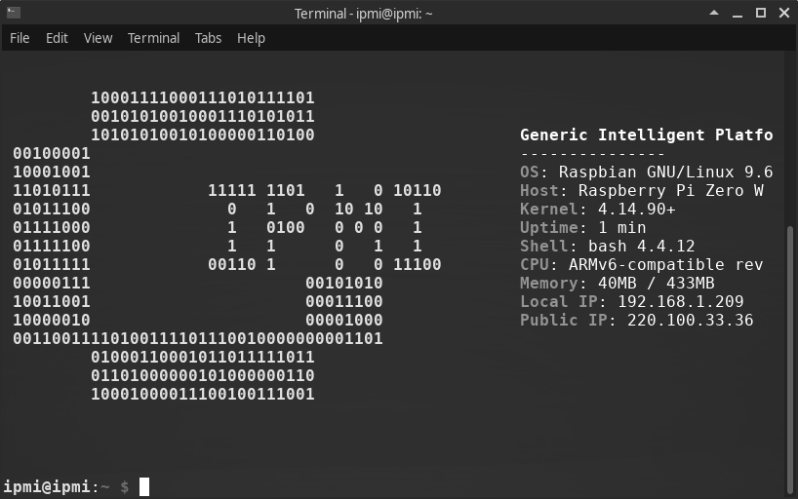
図2．コマンドラインインターフェース
図２にパソコンのコマンドラインインターフェースを示す。
4.2 Webインインターフェース
WebインインターフェースでホストPCの監視や電源制御を行うことができる。WebインインターフェースはBootstrapフレームワークを利用することでアクセス端末の画面サイズによって適切なレイアウトを提供する。
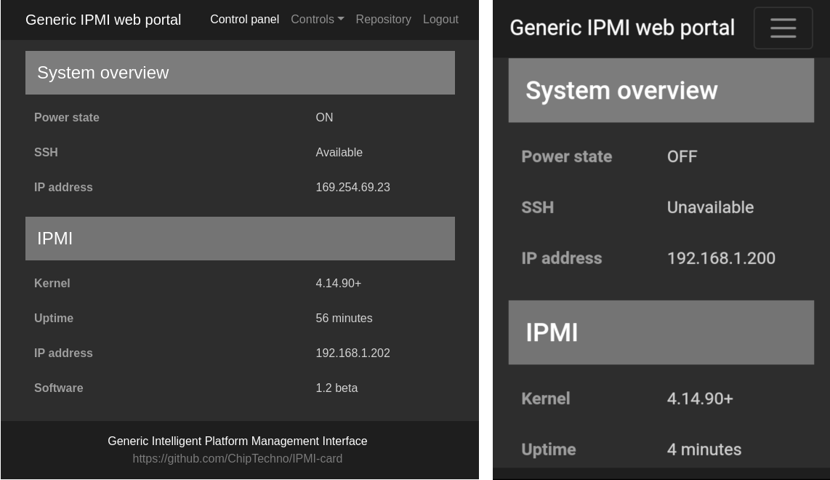
（a）パソコン (b) スマートフォン
図3． Webインインターフェース
図３(a)はパソコンのWebインインターフェースを示す。図3(b)はスマートフォンのWebインインターフェースを示す。
WebインインターフェースをアクセスためにCLIと別のIDやパスワードを入力することが必要である。WebインインターフェースのIDやパスワードの設定はipmiツールのsetup機能で設定することができる。設定されたIDとパスワードはSHA256のハッシュ関数で暗号化しIPMIモジュールの設定ファイルに保存する。
4.3 スマートスピーカーインインターフェース
スマートスピーカーインインターフェースはnoderedを利用、スマートスピーカーとの連携を行う。スマートスピーカーの音声認識機能でホストPCの電源制御を行うことができる。スマートスピーカーは命令入力に向かないため、使用可能な機能は電源制御のみとなる。
5 ペネトレーション・脆弱性検知テスト
ペネトレーションテストはroutersploitツールを使い、IPMIモジュールの脆弱性を検知するを行った。2019年1月7日の実行は「脆弱性が発見されなかった」という結果を得た。
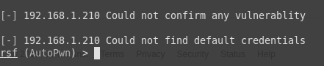
図4．ペネトレーションテスト結果
図4はroutersploitによるペネトレーション・脆弱性テスト結果を示す。
6 まとめ
本研究でRaspberry Zero Wを用いてパソコン遠隔操作装置（IPMI）の構築を行った。作成した装置で、ホストPCの電源やネットワーク状態と関係なく遠隔操作を行うことができた。
本研究で使用したRaspberry Pi Zero WはネットワークインターフェースカードとしてホストPCのマザーボードに接続するため、OSが起動する前（BIOS）の段階で電源制御以外の遠隔操作機能は使用できない。今後の課題として、Biosの設定画面にも遠隔操作を行うことができれば、利便性が向上すると考えられる。
参考文献
[1] BCM2835-ARMデータシート
https://...BCM2835-ARM-Peripherals.pdf
(2018年12月1日閲覧)

